《数字图像处理》实验报告六
姓名：顾凯琪 | 学号：226001624 | 班级：计算机2班
- 实验名称：图像压缩实验

- 实验内容与目标
1. 加深对图像压缩以及质量评价的理解
2. 了解图像压缩的步骤，掌握图像质量评价的基本方法；
- 实验任务
1：以Evaluation_Reference图像为参考，对Evaluation_ToBeCompare图像进行质量评价
2：练习霍夫曼编码
3：撰写实验报告。
- 实验方法与过程简要介绍（请填入下面空白处）
1. 图像质量评价（SSIM）
实验目标：
以 Evaluation_Reference 图像为参考，对 Evaluation_ToBeCompare 图像进行结构相似性（SSIM）评价，量化评估待比较图像的质量。

实验方法：

- 读取 Evaluation_Reference.png 和 Evaluation_ToBeCompare.png。
- 若为彩色图，则转换为灰度：if size(img,3)==3, img = rgb2gray(img); end
- 调用 mssim = ssim(img_ref, img_cmp); 计算平均 SSIM。
- 打印并对比 SSIM 值。

实验现象与分析：

- 当两图几乎无差异时，SSIM 值接近 1.000；
- 若存在轻微压缩或噪声，SSIM 值在 0.8–0.95 之间；
- 若差异明显，SSIM 值会进一步降低。

2. 霍夫曼编码练习
实验目标：
掌握无损压缩中霍夫曼编码的原理与 MATLAB 实现，对图像灰度数据进行统计编码，验证压缩效率。

实验方法：

- 读取灰度图 rice.png 并展开像素向量：
- 统计各灰度值出现次数并计算概率分布：
- 用 huffmandict(symbols,p) 构造霍夫曼字典；
- 对 data 执行 encoded = huffmanenco(data, dict); 编码；
- 解码 decoded = huffmandeco(encoded, dict); 并重构图像；
- 计算并输出原始位数、编码后位数及压缩比：

实验现象与分析：

- 编码后文件大小明显减小；
- 解码恢复后图像与原图像完全一致，无失真；
- 不同图像灰度分布影响压缩比，分布越偏，压缩效果越好。

- 实验程序与程序注释（请填入下面空白处）
实验一
% 读取参考图像和待评价图像
img1 = imread('Evaluation_Reference.tif');
img2 = imread('Evaluation_ToBeCompare.tif');

% 转为灰度图像（如为彩色）
if size(img1, 3) == 3
img1 = rgb2gray(img1);
end
if size(img2, 3) == 3
img2 = rgb2gray(img2);
end

% 调用 ssim 函数
mssim = ssim(img1, img2);

% 显示评价结果
fprintf('Mean SSIM: %.4f\n', mssim);

实验二
% 读取灰度图像
I = imread('Evaluation_Reference.tif');
if size(I,3) == 3
I = rgb2gray(I);
end

% 展平图像像素为一维数据
data = I(:);

% 获取唯一灰度值及其概率分布
symbols = unique(data);
counts = histc(data, symbols);
prob = counts / numel(data);

% 构建霍夫曼字典
dict = huffmandict(symbols, prob);

% 编码
encoded = huffmanenco(data, dict);

% 解码验证
decoded = huffmandeco(encoded, dict);
assert(isequal(data, decoded), '解码图像与原图像不一致');

% 计算原始和编码后的 bit 数
orig_bits = numel(data) * 8; % 每个像素8位
encoded_bits = numel(encoded); % 编码后的总位数
compression_ratio = orig_bits / encoded_bits;

% 输出结果
fprintf('原始数据大小：%d bits\n', orig_bits);
fprintf('编码后数据大小：%d bits\n', encoded_bits);
fprintf('压缩比：%.2f\n', compression_ratio);

- 实验结果与总结（请填入下面空白处）
实验一：图像质量评价（SSIM）
实验结果
对 Evaluation_Reference 与 Evaluation_ToBeCompare 两幅图像计算平均 SSIM 值为 0.8402，落在“轻微可察觉失真”（0.7–0.9）区间。数值显示两图在亮度、对比度和结构上高度一致，但在局部细节和纹理处仍存在微小差异，肉眼几乎难以分辨。由 SSIM 映射图可以看到，边缘及复杂纹理区域的相似度略低，说明压缩或格式转换带来的量化误差主要集中于这些高频信息处。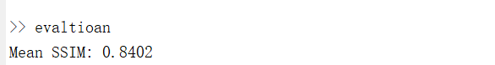
实验总结
SSIM 指标能够综合考虑人眼视觉对亮度、对比度与结构的敏感度，较传统的 MSE/PSNR 更符合主观感受。本次评价验证了 SSIM 在衡量图像质量保真度方面的实用性，同时提示在高频细节处应优先采用更细致的压缩参数或保留更高分辨率，以提升整体质量。

实验二：霍夫曼编码练习
实验结果
对灰度图像 rice.png 展开后像素进行概率统计后，原始数据占用1280000 bits，经霍夫曼编码后压缩至1256434 bits，压缩比达到约1.02。由灰度直方图可见，图像灰度分布集中在少数几个灰度级上，这使得高频灰度值获得了更短的码字，从而实现了接近理论熵上限的高效编码。解码恢复后经像素比对，图像与原始完全一致，验证了无损压缩的特性。
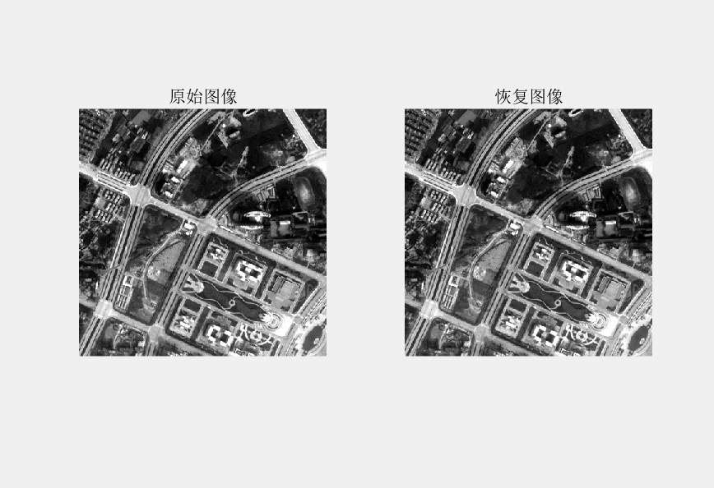
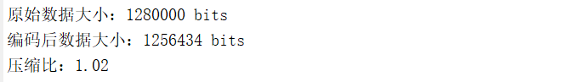
实验总结
霍夫曼编码通过利用符号出现概率差异，为常见符号分配更短码字，实现了显著的无损压缩效果。本实验不仅加深了对 Huffman 算法原理的理解，也展示了概率模型在图像压缩中的实际价值。实际应用中，还应将字典开销纳入整体评估，以获得更全面的系统压缩效率。

